**RELACIONES MEDIOAMBIENTALES DE UNA COBERTURA ARBÓREA EN UN RELICTO DEL bs-T, EN ARMERO - GUAYABAL - COLOMBIA.**

**ENVIRONMENTAL RELATIONSHIPS IN A DRY FOREST PATCH IN ARMERO-GUAYABAL (COLOMBIA, SOUTH AMERICA)**

Luis Alfredo Lozano Botache 1 (orcid.org/0000-0002-1448-8794),

Omar Aubrelio Melo Cruz 2 (orcid.org/0000-0003-0852-1559),

Miguel Ángel Quimbayo Cardona 3 (orcid.org/0000-0001-6579-9288)

1 Ingeniero Forestal. [​M. Sc.](mailto:​%20Profesor%20asociado%20Universidad%20del%20Tolima.%20Colombia.%20llozano@ut.edu.co.%20orcid.org/0000-0002-1448-8794)   [Profesor asociado Universidad del Tolima. Colombia.](mailto:​%20Profesor%20asociado%20Universidad%20del%20Tolima.%20Colombia.%20llozano@ut.edu.co.%20orcid.org/0000-0002-1448-8794)

2 Ingeniero Forestal. [​Ph.](mailto:​%20Profesor%20asociado%20Universidad%20del%20Tolima.%20Colombia.%20llozano@ut.edu.co.%20orcid.org/0000-0002-1448-8794)  [D. Profesor asociado Universidad del Tolima. Colombia.](mailto:​%20Profesor%20asociado%20Universidad%20del%20Tolima.%20Colombia.%20llozano@ut.edu.co.%20orcid.org/0000-0002-1448-8794)

3 Biólogo. [​Ph.](mailto:​%20Profesor%20asociado%20Universidad%20del%20Tolima.%20Colombia.%20llozano@ut.edu.co.%20orcid.org/0000-0002-1448-8794)  [D.](mailto:​%20Profesor%20asociado%20Universidad%20del%20Tolima.%20Colombia.%20llozano@ut.edu.co.%20orcid.org/0000-0002-1448-8794)   [Profesor asistente Universidad del Tolima. Colombia.](mailto:​%20Profesor%20asociado%20Universidad%20del%20Tolima.%20Colombia.%20llozano@ut.edu.co.%20orcid.org/0000-0002-1448-8794)

[llozano@ut.edu.co,](mailto:llozano@ut.edu.co,) [omelo@ut.edu.co](mailto:omelo@ut.edu.co), miguelq@ut.edu.co

Resumen

En Tolima, el bs-T ha llegado casi a su desaparición. El conocimiento es crítico, dificultando la persistencia de los bosques prístinos. Se seleccionó un relicto de bosque seco y en él se relacionaron variables abióticas con dasonómicas. Variables como temperatura del suelo, luminosidad y cobertura; textura del suelo, estructura y humedad del suelo; D.A.P. y composición florística arbórea. La selección del relicto fue por madurez del bosque, moderada intervención antrópica, y continuidad de área. La evaluación fue sobre cuatro parcelas de 20 metros de ancho, perpendiculares a la quebrada “la Zorra”, con un largo hasta llegar al borde del bosque. Las variables fueron objeto de un análisis discriminante. Los resultados muestran árboles que alcanzan 24 metros altura y que impiden la entrada de la luz del sol al suelo, manteniendo altas y homogéneas condiciones de humedad y temperatura ambiental bajo el dosel. Este microclima favorece el desarrollo de las plantas y así remontar los procesos de desertificación con especies como *Myrcia acuminata, Lonchocarpus sericeus, Myrcia ovalifolia y Simira cordifolia*. Se resalta una alta diversidad alfa; con homogeneidad en las condiciones ambientales, más no tanto en la composición florística. Es posible que esto incida en la distribución aleatoria de las especies.

**Palabras clave**: Bosque seco tropical. Relictos ribereños en el bs -T. Patrones ecológicos. Biodiversidad en bosque seco.

**Abstract**

Dry forest in Tolima State is almost disappeared. The lack of knowledge of these forests makes them impossible to persistence of pristine areas. Into a patch of dry forest were related abiotic and forestry variables. Some variables were soil temperature, texture, structure and humidity, luminosity, cover, diameter at chest height and floristic composition. Patch selection was made due to forest maturity, moderate anthropogenic intervention, and forest connectivity. Assessment was made in four plots of 20 m width upright “La Zorra” River, and a length until the forest cover. Variables had a discriminant analysis. Results show trees of 24 m height that avoid the sun light entrance to the soil, maintaining high and homogeneous humidity conditions and environment temperature under the canopy. This microclimate favor vegetation development and increase desertification processes with species like *Myrcia acuminata, Lonchocarpus sericeus, Myrcia ovalifolia y Simira cordifolia*. A higher Alfa diversity is highlighted with homogeneous environmental conditions and possibly influencing on aleatory species distribution.

**Keywords:** Tropical dry forest, riverine patch forests, ecological patterns, dry forest biodiversity

**Introducción**:

Desde la conquista española, el desarrollo cultural y económico de Colombia ha estado ligado a procesos de migraciones - voluntarias o forzadas -, de personas que colonizan tierras para la minería o la adecuación agropecuaria, como formas de cambio de uso del suelo y explotación de las tierras. En la adecuación de tierras, las áreas de uso agropecuario se incrementan, y las coberturas vegetales nativas se van modificando a costa de la diversidad prístina y en detrimento del 68.5% de las tierras de vocación forestal en Colombia. Las tierras denominadas de vocación agrícola están ubicadas en las planicies aluviales de los grandes ríos, lechos de antiguas ciénagas, en las planicies aluviales de piedemonte y en los altiplanos, siendo relevante el hecho que - a excepción de las laderas y los altiplanos - las tierras agrícolas se ubican dentro del piso térmico cálido, el que ocupa el 80% de la superficie del país. Estas tierras son diferenciadas por los regímenes de precipitación pluvial, mostrando formaciones de vegetación que van desde exuberantes selvas, hasta xerofítica y casi de desiertos.

En el norte del Tolima - Colombia, sobre el valle del río Magdalena, las áreas ocupadas por bosques nativos conformados por árboles propios del bosque seco tropical (bs -T), como *Ochroma pyramidale, Anacardium excelsum, Aspidosperma dugandii, Ceiba pentandra, Chlorophora tinctora, Astronium graveolens, Tabebuia crysantha, Pseudosamanea guachapele, Bursera simarouba, Gliricidia sepium, Pithecellobium dulce, Enterolobium cyclocarpum, Samanea saman, Crecentia cujete, Guazuma ulmifolia*, entre otros, han sido destruidos casi en su totalidad, para adecuar tierras a cultivos de *Oriza sativa*, *Gossypium sp*., *Zea maiz*, entre otros, y ganadería extensiva con *Bos taurus indicus y Romosinuano*, reduciendo su expresión a relictos de bosques riparios, que también son amenazados por la disminución de los caudales de los arroyos y ríos que en la actualidad los mantienen.

Este contexto urge que se aborde el conocimiento de la estructura y dinámica de los componentes bióticos y abióticos de los bosques riparios del norte del Tolima, con el que en el futuro cercano se pueda plantear medidas de mitigación a la actual erosión de la biodiversidad nativa, la recuperación de áreas degradadas por la desnudez del suelo y, a la valoración de los beneficios intrínsecos de los bosques seco tropical, como eslabón del corredor biológico natural a lo largo de los ecosistemas del valle del río Magdalena.

El área de estudio corresponde a dos relictos de bosque ripario ubicados en la parte media del arroyo o quebrada “La Zorra” en la granja experimental de la Universidad del Tolima en Armero Guayabal - Tolima, dentro de la formación vegetal de bosque seco tropical (bs - T).

1. **Objetivo general.**

Evaluar la relación entre y dentro de algunas variables ambientales y Dasonómicas encontradas en dos relictos de bosque seco tropical.

**Objetivos específicos.**

* Determinar variables que caractericen la macro estructura de hábitat en un relicto de bosque seco tropical.
* Evaluar la correlación y dependencia entre la macroestructura de hábitat y los elementos de la biodiversidad alfa, en un relicto de bosque seco tropical.

1. **Materiales y Métodos**

Se aborda la medición de:

Variables ambientales:

* temperatura del suelo,
* luminosidad y
* cobertura.

Variable edáfica:

* textura del suelo
* estructura
* humedad del suelo

Variables Dasonómicas:

* composición florística de plantas de hábito arbóreo, hasta el taxón mínimo posible, sobre individuos mayores a 2.5 cm de diámetro normal o a la mitad de la altura total, si no posee la suficiente para marcar el diámetro normal.
* diámetros normales o a la mitad de la altura, si no poseen la suficiente para marcar el diámetro normal. Se medirán con cinta diamétrica.

Para la selección de los relictos se consideraron tres criterios:

* Características de bosque maduro,
* moderada intervención antrópica, y
* tener un área representativa y continua, suficiente para ser considerado como una “mancha” de bosque.

**2.1 Toma de la Información.**

Se toman datos sobre cuatro parcelas -dos por relicto -, tomando como línea base para las orientaciones de estas, la perpendicularidad al curso del arroyo o quebrada “la Zorra”.

Cada parcela se marca de 20 metros de ancho, con un largo variable determinado por llegar hasta el borde de la cobertura boscosa, formando así lo que se denominará: “parcela principal”. Estas serán materializadas con tubo P.V.C. y cinta plástica. A su vez, cada parcela principal se dividirá en parcelas secundarias de 20 metros de largo, con el objeto de evaluar alguna variación que se pueda presentar desde la orilla de la quebrada, hasta el límite del bosque. Estas se materializarán con tubo P.V.C. y cinta plástica. Las parcelas secundarias se subdividen en sitios o parcelas de 5 X 5 metros, con las que se llevaría el orden y el control de las mediciones (ver figura 1). Estas también se materializarán con tubo P.V.C. y cuerda plástica. Las unidades o parcelas se georreferenciaron con GPS.

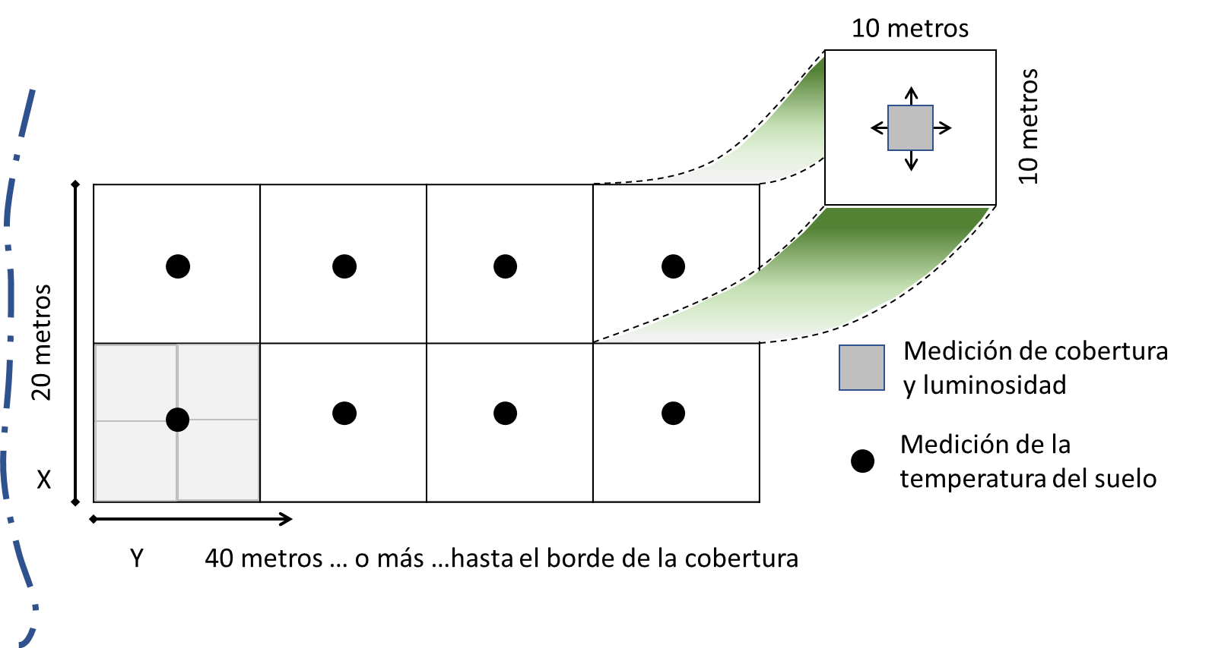

Figura 1. Ilustración sobre la parcela principal, las secundarias y los sitios de medición.

La cobertura se medió con Densiómetro cóncavo, tomando el promedio de cuatro lecturas porcentuales que se realizaron en el centro de cada parcela secundaria y orientadas de acuerdo con la dirección o sentido de cada parcela. La luminosidad relativa se medió con dos luxómetros Extech; uno a plena exposición en un claro del bosque, y otro en el centro de cada parcela secundaria, teniendo la precaución de tomar las dos lecturas al mismo tiempo. Para la temperatura del suelo se tomaron los centros de las parcelas secundarias, utilizando un geotermómetro graduado en grados centígrados. La determinación de los individuos arbóreos se realizó colectando muestras vegetales con órganos reproductores y otras sin ellos (ramas y cortezas) y comparándolas en el herbario “Toli” de la Universidad del Tolima, miembro de la asociación colombiana de herbarios.

**2.2 Metodologías de evaluación.**

La evaluación de la diversidad es de acuerdo con el número de especies (riqueza de especies), el número de individuos por especie (Índice densidad de Margalef: d = (S-1) * (ln N)-1, 1957), por el número relativo de individuos por especie (Índice de Shannon - Weiner: H’= - (Ni*N-1) (ln (Ni*N-1)), 1948), y por similaridad entre las dos parcelas (Índice de Afinidad de Jaccard: A = a * (a + b + c)-1, 1908; o el de Sorensen A= 2a * (b+c)-1). Los resultados se evaluaron de acuerdo con los valores propuestos por Caviedes-Conde, 1999. El análisis multivariado se abordó teniendo en cuenta el ordenamiento por parcelas principales, y por parcelas secundarias, considerando todas las variables. Los softwares libres utilizados para el proceso de los datos fueron Past y Estimates.

La abundancia de individuos por especie y para todas las especies corresponde a la composición florística y el inventario en las parcelas; la distribución relativa de la composición florística se visualizará por medio de barras o pastel. La frecuencia de especies en las parcelas principales y secundarias se evaluó de acuerdo a la presencia o ausencia de las especies en las parcelas principales y secundarias. La dominancia de las especies, entendida como el área basal ocupada por las especies, se consideró por parcela principal y por parcela secundaria. De la sumatoria de estas se obtuvo el Índice de valor de importancia por parcela principal, y a lo largo de las parcelas principales.

En la distribución horizontal o diamétrica por especie y para todas las especies, se tiene en cuenta la medición de los diámetros normales.

Análisis de Varianza Múltiple (MANOVA). La prueba se correrá con todas las variables cuantitativas y cualitativas modificadas (si es o son posibles de modificarlas a cuantitativas), para determinar diferencias significativas entre variables. Se tendrán en cuenta los criterios de Wilk’s y Lawley-Hotelling. Como evaluación de Componentes principales, se correrán para todas las variables, con el propósito de identificar el peso de cada variable, sobre la variación total de lo evaluado en el trabajo, construyendo una ecuación que contenga la mayor y significativa variación combinada de lo evaluado. Estos componentes principales también mostrarán como es el comportamiento de cada una de las variables frente a las otras.

**3.** **RESULTADOS Y DISCUSIÓN**

**3.1** **Ubicación geográfica de las parcelas**

Con respecto al observatorio de Bogotá, las cuatro parcelas se georreferenciaron tanto con coordenadas geográficas como con coordenadas planas. También se anotó el acimut de cada una de ellas y las altitudes tanto mínima como máxima en cada una de ellas, como se muestra en el Cuadro 1.

|  |  |  |  |  |  |  |  |
| --- | --- | --- | --- | --- | --- | --- | --- |
| Parcela | Coordenadas geográficas | | Coordenadas planas | | Azimut | Altitudes (m) | |
| Norte | Oeste | Norte | Este | Mín. | Máx. |
| 1 | 5º00´12´´ | 74º55´49´´ | 1044.750 | 905.800 | 344 | 503 | 519 |
| 2 | 5º00´09´´ | 74º55´46´´ | 1044.680 | 905.900 | 130 | 502 | 509 |
| 3 | 5º00´36´´ | 74°55´26´´ | 1045.420 | 906.500 | 358 | 463 | 472 |
| 4 | 5º00´39´´ | 74º55´24´´ | 1045.460 | 906.580 | 351 | 403 | 434 |

Cuadro 1. Georreferenciación, acimut y altitud de cada una de las parcelas principales.

**3.2 Variables ambientales**

Las variables ambientales se midieron a plena exposición, es decir en la cobertura de pastura. Los valores promedios de estas variables se presentan en el Cuadro 2.

|  |  |  |  |  |
| --- | --- | --- | --- | --- |
| Temperatura ambiental en °C | Humedad relativa ambiental en % | Temperatura del suelo en °C | Cobertura en % | Luminosidad en % |
| 31,8 | 75,5 | 23 | 0 | 100 |

Cuadro 2. Promedio de las variables ambientales, en la cobertura de pastura, a plena exposición, durante el periodo octubre a junio.

**3.3 Microclima**

Bajo la cobertura del relicto se midieron cinco variables ambientales: la temperatura ambiental, la humedad relativa ambiental y la temperatura del suelo. Estas tres variables climáticas se midieron en el centro de cada subparcela, donde también se midió la cobertura y la luminosidad, de acuerdo con los procedimientos y equipos descritos en la metodología. Los resultados promedios obtenidos para el relicto se presentan en el Cuadro 3.

|  |  |  |  |  |  |
| --- | --- | --- | --- | --- | --- |
|  | Temperatura  ambiental  en °C | Humedad  *relativa*  *ambiental*  *en %* | Temperatura  del suelo  en °C | Cobertura  en % | Luminosidad  en % |
| Parcela 1 | 31,90 | 70,96 | 22,21 | 90,44 | 0,03 |
| Parcela 2 | 29,75 | 80,20 | 22,74 | 88,54 | 0,30 |
| Parcela 3 | 29,47 | 83,95 | 22,77 | 87,58 | 0,07 |
| Parcela 4 | 29,88 | 88,55 | 21,25 | 86,62 | 0,20 |
| Promedio | 30,25 | 80,92 | 22,24 | 88,30 | 0,15 |

Cuadro 3. Datos promedios del microclima del relicto ribereño en el CURDN.

**3.4** **Composición florística**

La composición florística del relicto corresponde a 52 especies, que representan 29 familias y 46 géneros botánicos. El listado se presenta en el Cuadro 4.

Las especies registradas en este estudio, se encuentran dentro de las reportadas por CANO. Et. Al., MAHECHA, QUIROGA y ROA, RANGEL y CUATRECASAS, para Colombia, en el ecosistema bosque seco tropical (bs - T), lo que en principio significa que no se encontraron nuevos reportes de especies para esta área de estudio.

|  |  |  |
| --- | --- | --- |
|  | Familia | Nombre Científico o Técnico y clasificador (es) |
| 1 | Anacardiaceae | *Astronium graveolens* Jacq. |
| 2 | Annonaceae | *Rollinia membranacea* Triana & Planch. |
| 3 | Annonaceae. | *Xylopia* sp |
| 4 | Annonaceae | *Xylopia aromatica* (Lam.) Mart. |
| 5 | Apocynaceae | *Aspidosperma polyneurum* Standl. |
| 6 | Bignoniaceae | *Jacaranda sp.* |
| 7 | Bombacaceae | *Ochroma cf. pyramidale* (Cav. Ex Lam.) Urb. |
| 8 | Bombacaceae | *Pseudobombax septenatum* (Jacq.) Dugand |
| 9 | Boraginaceae | *Cordia alliodora* (Ruiz & Pavon) Oken |
| 10 | Caesalpinaceae | *Senna spectabilis* (DC) Irwin et Barneby |
| 11 | Caesalpinaceae | *Tamarindus* indica L. |
| 12 | Capparidaceae | *Capparis indica* L. Fawe, & Rendle |
| 13 | Cecropiaceae | *Cecropia peltata* L. |
| 14 | Clusiaceae | *Clusia af. alata* Pl. et Tr. |
| 15 | Dichapetalaceae | *Dichapetalum* sp. |
| 16 | Dilleniaceae | *Curatella americana* L. |
| 17 | Erythroxylaceae | *Erythroxylum* sp. |
| 18 | Euphorbiaceae | *Croton leptostachyus* H.B.K. Mutis Funekignufs |
| 19 | Fabaceae | *Lonchocarpus sericeus* (Poir) Kunth ex D.C. |
| 20 | Fabaceae | *Machaerium capote* Triana ex Dugand |
| 21 | Fabaceae | *Machaerium microphyllum* (E. Mey.)Standl. |
| 22 | Fabaceae | *Ormosia machrophila* Ducke. |
| 23 | Fabaceae | *Platymiscium hebesttachyum* Benth. |
| 24 | Fabaceae | *Pterocarpus officinalis* Jacq. |
| 25 | Fabaceae | *Swartzia sp.* |
| 26 | Flacourtiaceae | *Mayna odorata* Kubl. |
| 27 | Flacourtiaceae | *Casearia corymbosa* (L.) H.B.K. |
| 28 | Hypericaceae | *Vismia baccifera var. ferruginea* Kunth. H.B.K |
| 29 | Lacistemataceae | *Lacistema aggregatum* (P.J. Bergius) Rusby |
| 30 | Lauraceae | *Ocotea amazonica* (Meisn.) Mez. |
| 31 | Lauraceae | *Nectandra sp.* |
| 32 | Lauraceae | *Nectandra reticulata* (Ruiz & Pav.) Mez. |
| 33 | Meliaceae | *Trichilia sp.* |
| 34 | Mimosaceae | *Calliandra colombiana* Britton & Ros - Britton & Killip. |
| 35 | Moraceae | *Ficus dendrocida* H.B.K. |
| 36 | Moraceae | *Olmedia aspera* L. |
| 37 | Myrsinaceae | *Ardisia foetida* Will. Ex Roem. & Schult. |
| 38 | Myrsinaceae | *Myrsine guianensis* L.. |
| 39 | Myrtaceae | *Myrcia acuminata* (Kunth.) D.C. |
| 40 | Myrtaceae | *Myrcia ovalifolia* (O.Berg). Kiaorsk. |
| 41 | Myrtaceae | *Myrcia* sp. |
| 42 | Polygonaceae | *Coccoloba obovata* Kunth. |
| 43 | Polygonaceae. | *Coccoloba cf. padiformis* Meisn |
| 44 | Rubiaceae | *Coutarea hexandra* J.R. Johnston |
| 45 | Rubiaceae | *Simira cordifollia* (Hool. F) Steyerm. |
| 46 | Rubiaceae | *Rondeletia pubecens* H.B. & K. |
| 47 | Rutaceae | *Fagara rigida* (H. & B.) Englar |
| 48 | Rutaceae | *Xanthoxylum monophylla* Lam. |
| 49 | Rutaceae | *Amyris pinnata* H.B.K. |
| 50 | Sapindaceae | *Allophylus nitidalus* L. |
| 51 | Sapindaceae | *Cupania cinerea* peopp. |
| 52 | Verbenaceae | *Petrea rugosa* H.B.K |

Cuadro 4. Composición florística del relicto ribereño del arroyo o la quebrada “La Zorra”.

Armero - Guayabal, Colombia.

De esta composición florística, ninguna especie se encuentra en el listado, elaborado por CALDERÓN, et al., donde se mencionan las plantas amenazadas dentro del territorio colombiano. Los clasificadores, y la escritura de varios de los nombres científicos se consultaron en Internacional Plant Name Index Query.

**3.5 Índice de valor de importancia.**

La Figura 2., visualiza las abundancias, frecuencias y dominancias relativas por especie, con las que se calcularon los Índices de Valor de Importancia (I.V.I.).

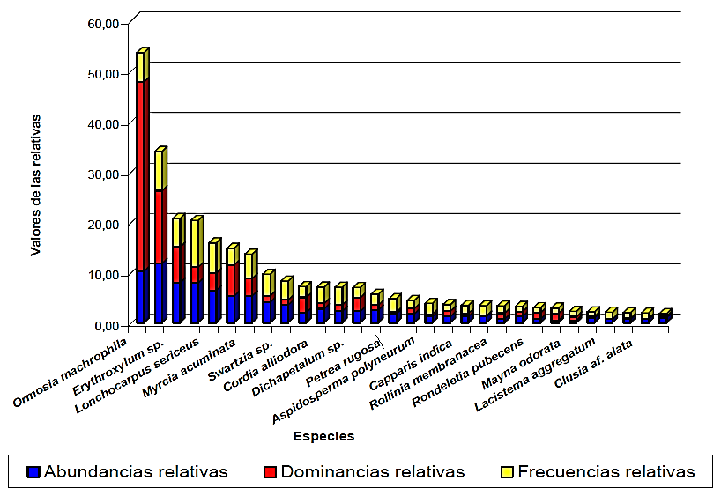

Figura 2. Visualización del I.V.I. para 30 especies con mayor valor del índice, en las cuatro parcelas del relicto rivereño del arroyo o quebrada “La Zorra”. Armero – Guayabal. Colombia.

**3.6 Estructura de la vegetación.**

A cada una de las parcelas principales se le tomó la información de la cobertura arbórea con diámetro mayor a cinco centímetros a la altura del pecho. En cada parcela también se tomaron las pendientes y con esto se graficó tanto los perfiles como la planta de las parcelas de vegetación, de acuerdo con la propuesta de Davis y Richards. Como ejemplo, en la Figura 3. se presenta el perfil de la parcela 1. Perfiles como el del ejemplo permite visualizar el estado del dosel, la posible presencia de claros, de estratificación y si se presenta un continuo entre el comienzo y el final de la parcela.

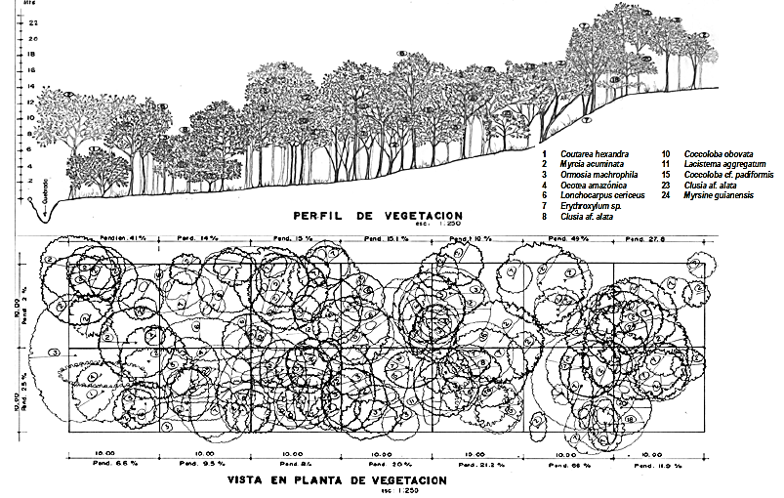

Figura 3. Perfil y planta de la parcela 1., para la cobertura con diámetros superiores a cinco centímetros a la altura del pecho, en el relicto rivereño del arroyo o quebrada “La Zorra”. Armero – Guayabal. Colombia.

Esta parcela presenta una condición fitosociológica caracterizada por un dosel en

continuo, y con algunos individuos emergentes, como se resume en el Cuadro 5.

|  |  |  |  |
| --- | --- | --- | --- |
| Estrato | Número de  árboles | Número de  especies | Especies |
| Continuo  (1,5 – 14,5 m) | 146 | 25 | Rollinia membranacea, Xylopia sp., Clusia af. alata, Dichapetalum sp., Curatella americana, Erythroxylum sp.,  Lonchocarpus sericeus , Machaerium  microphyllum, Ormosia machrophila,  Lacistema aggregatum, Ocotea amazonica, Nectandra sp., Nectandra reticulata, Calliandra colombiana, Ficus dendrocida, Ardisia foetida, Myrsine guianensis, Myrcia acuminata, Myrcia ovalifolia, Coccoloba obovata, Coccoloba padiformis, Coutarea aromatica, Fagara rigida., Allophylus  nitidalus, Cupania cinerea. |
| Emergentes | 4 | 3 | Erythroxylum sp., Coutarea hexandra,  Calliandra colombiana.  **Nota**: estas especies también están presentes en el estrato anterior. |
| Total | 150 |  | 25 |

Cuadro 5. Distribución en la parcela 1., del número de especies y sus abundancias en cada estrato, para la cobertura con diámetros superiores a cinco centímetros a la altura del pecho, en el relicto rivereño del arroyo o quebrada “La Zorra”. Armero – Guayabal. Colombia.

**3.7 Análisis multivariado del grupo de parcelas**

Para este análisis se hizo un arreglo en una tabla de doble entrada, donde se consideran las parcelas contra las variables promedias, excepto para la variable que considera la altura total máxima, por parcela principal, como se muestra en el Cuadro 6.

|  |  |  |  |  |
| --- | --- | --- | --- | --- |
|  | Parcela 1 | Parcela 2 | Parcela 3 | Parcela 4 |
| Total, de especies | 25 | 21 | 29 | 15 |
| Total, de individuos | 150 | 92 | 95 | 52 |
| Temperatura ambiental | 31,90 | 29,75 | 29,47 | 29,88 |
| Temperatura del suelo | 22,21 | 22,74 | 22,77 | 21,25 |
| Humedad ambiental | 70,96 | 80,20 | 83,95 | 88,55 |
| Cobertura | 90,44 | 88,54 | 87,58 | 86,62 |
| Luminosidad relativa | 0,03 | 0,30 | 0,07 | 0,20 |
| Índice de Margalef | 10,18 | 11,28 | 11,20 | 12,91 |
| Índice de Simpson | 7,90 | 8,31 | 21,16 | 10,36 |
| Índice de Shannon | 2,45 | 2,42 | 3,07 | 2,41 |
| Altura máxima | 14,5 | 14 | 25 | 17 |
| Pendiente media en % | 26 | 18 | 60 | 60 |

Cuadro 6. Arreglo de datos de las variables evaluadas en cada una de las cuatro parcelas principales, en el estudio del relicto rivereño del arroyo o quebrada “La Zorra”. Armero – Guayabal. Colombia.

El clúster se forma por grupos de observaciones con similares características, que se van uniendo por formaciones de grupos hasta terminar con todos los remanentes. Una primera información estadística destaca que las variables en conjunto o pool no son significativamente diferentes, y que por lo tanto no se podría elaborar un clúster, lo que indica que las cuatro parcelas corresponden a una misma condición; es decir, en realidad se encuentran dentro de un mismo ecosistema. En un segundo análisis de clúster, se procedió con variables estandarizadas, por el método del vecino más próximo, con enlace simple, y con distancia euclidiana. En este procedimiento, el clúster resultante se muestra en la Figura 4.

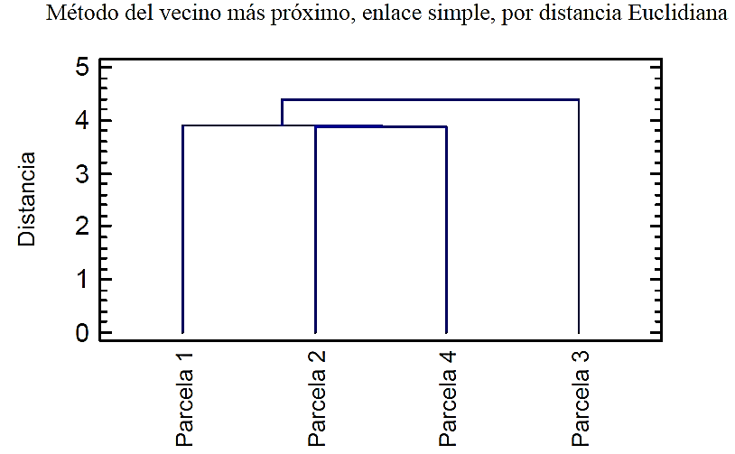

Figura 4. Clúster o dendrograma que muestra la relación entre el grupo de

variables estandarizadas por parcelas principales, en el estudio del bosque

ribereño de la quebrada “La Zorra”. Armero – Guayabal.

En este clúster, las parcelas 1, 2 y 4 conforman un grupo que no difiere significativamente de la tercera, (distancias de 3,87; 3,89 y 4,38, respectivamente) confirmando lo arriba descrito. De acuerdo con el pool de variables, las similaridades entre las parcelas se encuentran en el rango de 97,66 a 99,25%, que es significativamente alto.

1. **Conclusiones**

La cobertura arbórea de este relicto ribereño presenta una alta diversidad alfa, con especies propias de sucesiones pioneras, secundarias y tardías. Estas últimas le dan características de madurez, al presentar en algunos de sus individuos grandes portes morfológicos que alcanzaron hasta los 24 metros de altura total.

*Ormosia machrophila* es la especie predominante, ya que ella representa el 18% del total del Índice de Valor de Importancia para este relicto, manifestado en una alta cobertura (37%) y en una distribución espacial agregada, lo que le está asegurando unas condiciones apropiadas de competencia por unidad de superficie.

Hasta los treinta metros, medidos desde el cuerpo de agua, se presenta el dosel cerrado, con individuos emergentes y con especies que presentan en su mayoría una distribución espacial agregada.

En la periferia del relicto, bajo condiciones de mayor temperatura ambiental y menor cobertura, las especies presentan un patrón de distribución aleatorio, además que pertenecen, en su mayoría, a especies propias de estadios sucesionales pioneros.

El dosel del relicto está constituido por un continuo de árboles que impiden la entrada de luz directa del sol sobre el suelo de la cobertura, manteniendo unas altas y homogéneas condiciones de humedad y temperatura.

Las condiciones ambientales bajo la cobertura de las cuatro parcelas son semejantes, y por lo tanto hacen parte de un mismo microclima. Ante las normales consecuencias que se dan por la presencia de una cobertura, bajo el dosel. Estos valores son diferentes a los tomados en la cobertura de pastura, presentados en el cuadro 3. Se resaltan las tendencias esperadas, dado que a mayor cobertura se espera mayor humedad y menor temperatura.

Al comparar los valores promedios, la temperatura ambiental se disminuyó en un 5%; esto significa que no obstante la sombra del dosel, bajo este se presenta una alta temperatura ambiental, casi tan alta como en la cobertura de pastura. La humedad relativa bajo el dosel se incrementó en un 7%, con respecto a la pastura.

Esta condición: la de alta temperatura y alta humedad, hace que bajo el dosel se presenten condiciones de invernadero natural, similar a lo que sucede en los ecosistemas de los bosques húmedos tropicales.

REFERENCIAS BIBLIOGRÁFICAS

CALDERÓN, Eduardo; GALEANO, G. y GARCIA N. Libro rojo de plantas fanerógamas de Colombia. Serie: libros rojos de especies amenazadas en Colombia. [en línea]. Bogotá: Instituto de Investigaciones de Recursos Biológicas Alexander von Humboldt; Instituto de Ciencias Naturales – Universidad Nacional de Colombia; Ministerio del Medio Ambiente, 2002. Disponible en internet: <hpttp://www.humboldt.org.co/conservación/plantas_amenazadas.htm>.

CAVIEDES CONDE, Blanca Marcela. (1999). Manual de Métodos y Procedimientos Estadísticos. Santafé de Bogotá: Universidad Jorge Tadeo Lozano. 67 p.

CUATRECASAS, José. Aspectos de la Vegetación Natural de Colombia. En: Revista Academia Colombiana de Ciencias Exactas, vol.10, no. 40 (1958); p. 221 – 268.

DAVIS, T. A. and RICHARDS, P. W. The vegetation of Moraballi Creek, British Guiana. An ecological study of a limited area of tropical rain forest. En : Journal of Ecology. Vol. 21 (1933); p 350 – 384. Citado por: MELO CRUZ, Omar Aurelio y VARGAS RIOS, Rafael. Evaluación ecológica y silvicultural de ecosistemas boscosos. Ibagué : Universidad del Tolima; CRQ; CARDER; CORPOCALDAS; CORTOLIMA : Impresiones Conde, 2003. 235 p. ISBN 956-9243-03-07

MONTAÑEZ RODRIGUEZ YURY TATIANA. 2019. Efecto del flujo de hojarasca y el ambiente lumínico en la dinámica del banco de plántulas del bosque seco tropical los Limones, Venadillo - Tolima.  UNIVERSIDAD DEL TOLIMA: Tesis concluida  Ingeniería Forestal.

RANGEL CH., Orlando. Tipos de Vegetación en Colombia. En: Colombia Diversidad Biótica II. Santafé de Bogotá: Instituto de Ciencias Naturales Universidad Nacional de Colombia; Ministerio del Medio Ambiente: Editorial Guadalupe, 1997. 436 p. ISBN 958-608-125-7.

RÍOS, LAURA ALEJANDRA. 2016. Análisis multitemporal del estado de fragmentación en áreas de bosque seco tropical, en los municipios de Alvarado, Ambalema, Piedras y Venadillo en el norte del departamento del Tolima.  UNIVERSIDAD DEL TOLIMA: Tesis concluida Ingeniería Forestal.

Universidad del Tolima. (2019). Centro Universitario Regional del Norte [Universidad del Tolima]. http://facultadingenieriaagronomica.ut.edu.co/centro-universitario-regionaldel-norte.html#informacion-general

Vargas, W. (2017). Los bosques secos del Valle del Cauca, Colombia: Una aproximación a su flora actual. Instituto de Investigación de Recursos Biológicos Alexander von Humboldt, 13, 103. <https://doi.org/10.15472/9iusrz>

Melo, O., Fernández, F., & Villanueva, B. (2017). Hábitat lumínico, estructura, diversidad y dinámica de los bosques secos tropicales del Alto Magdalena. 20(1). <https://doi.org/doi.org/10.14483/udistrital.jour.colomb.for.2017.1.a02>

Galindo, C. (2017). Dispersión y tolerancia a la desecación de las semillas de especies arbóreas del bosque seco tropical de Colombia. Implicaciones para la restauración ecológica [Tesis maestría, Pontifica Universidad Javeriana]. <http://hdl.handle.net/10554/21154>

CANO, J. A., RODRÍGUEZ, S., CÓRDOBA, D., MEDINA, S., CORREA, D., MENDOZA, H., NIETO, J. E., QUINTANA, A., CAICEDO, P., TENORIO, E., CÓRDOBA, S., SIERRA, S., MEDINA, C., TORRES, E. D., CÁRDENAS, J., ACOSTA, A., BUITRAGO, L., MESA, L., DONASCIMIENTO, C., … GARCÍA, H. (2016). Expediciones Humboldt. Honda-Méndez Tolima. 10.13140/RG.2.2.26126.56648